2022/2023

Alejandro Fernández Banda

Cristian Silva Guerrero

2º Desarrollo de aplicaciones Web

**MANUAL DE USUARIO**

PROYECTO FUNDACIÓN ATABAL

**ÍNDICE**

1. **USUARIOS**
   1. CREAR USUARIO
   2. MODIFICAR USUARIO
   3. ELIMINAR USUARIO
2. **CONTENIDO**
   1. ENTRADAS
   2. CATEGORÍAS
   3. PÁGINAS
3. **USUARIOS**

Bien, una vez que has iniciado sesión como administrador tienes varias opciones respecto a la página web. Una de ellas es la **gestión de usuarios.**

* 1. **CREAR USUARIOS**

Para crear un usuario, debemos pinchar en la opción Usuarios del menú lateral izquierdo, y nos llevará al **panel de Usuarios**.

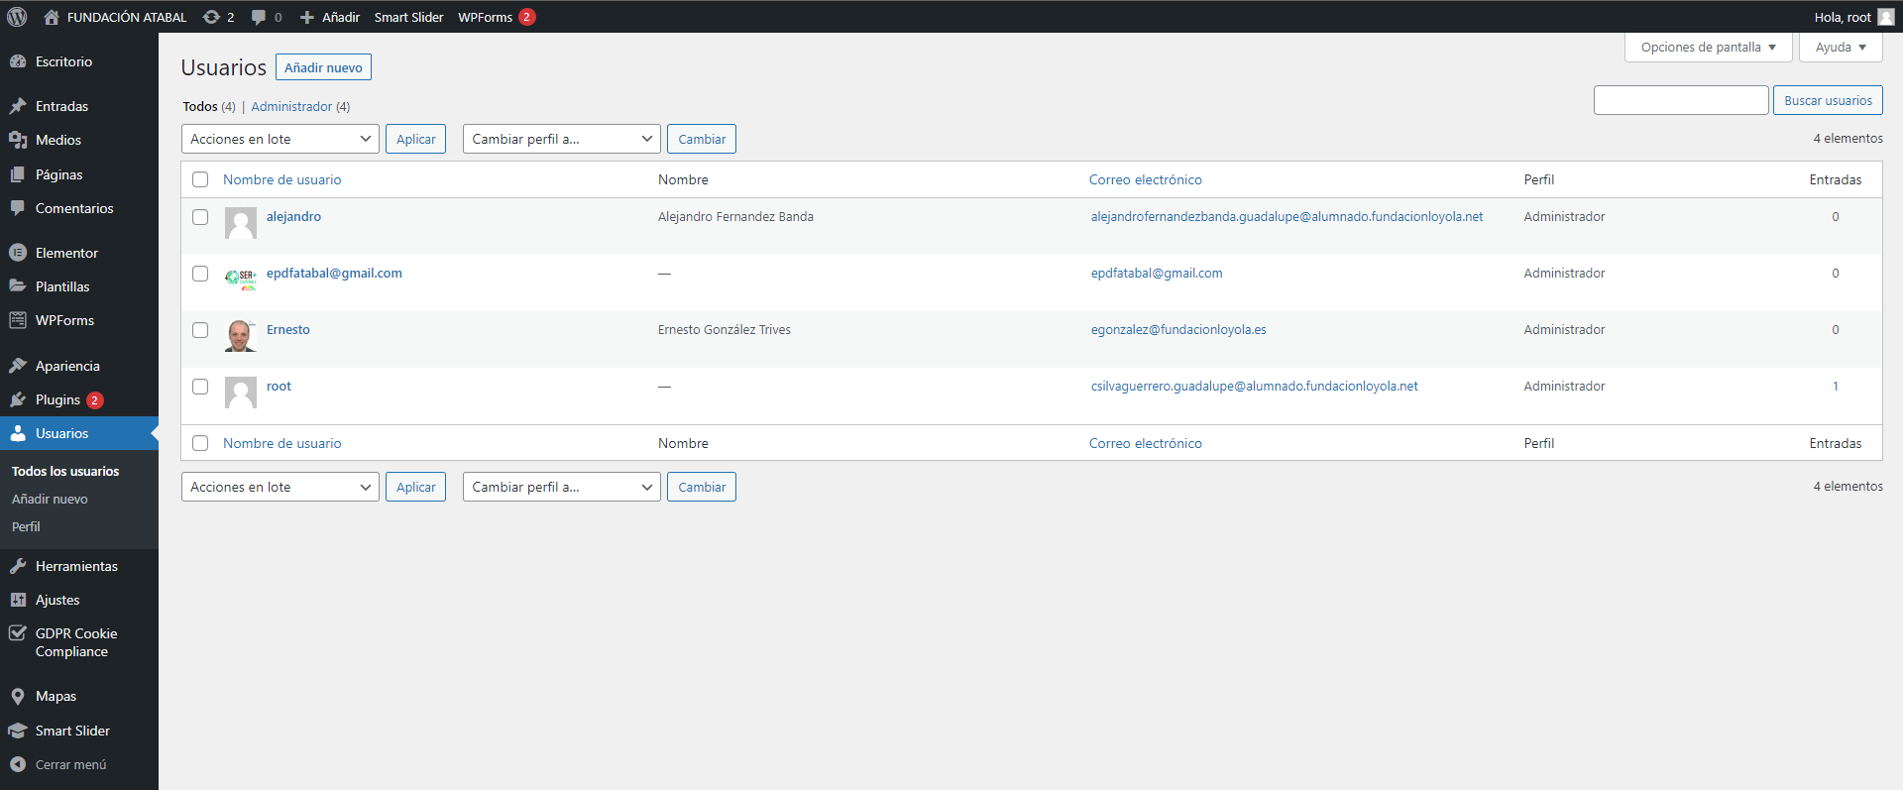

Para crear un usuario, debemos pulsar en el botón superior llamado “Añadir Nuevo”, y nos llevará a la siguiente pestaña donde rellenaremos los datos del nuevo usuario a crear:

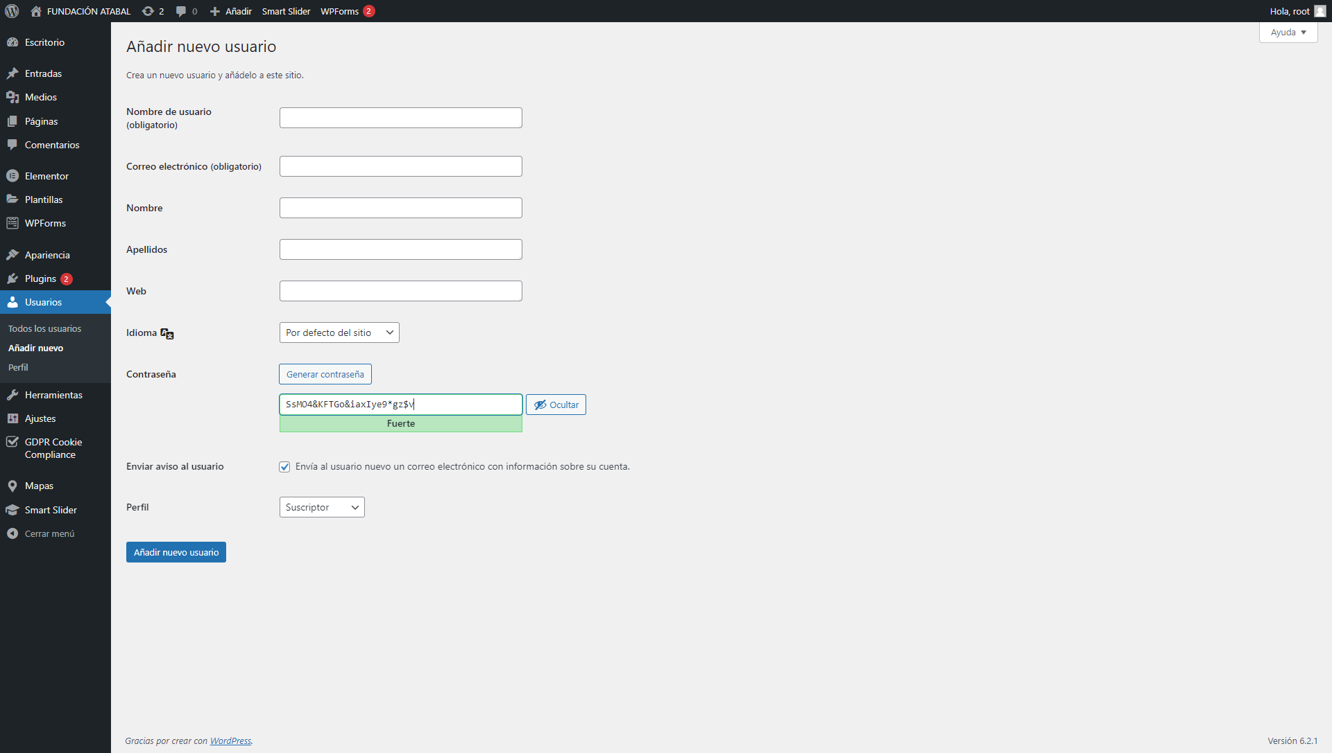

Rellenaremos todos los campos, y elegiremos qué tipo de usuario queramos que sea (en este caso, crearé un administrador).

Una vez rellenado el formulario, pulsaremos en crear y el usuario se creará correctamente.

* 1. **MODIFICAR USUARIOS**

Para modificar el usuario, nos situaremos en el panel de Usuarios. Pondremos el cursor sobre el usuario a editar, y nos saldrán varias opciones. Pincharemos en la de **editar.**

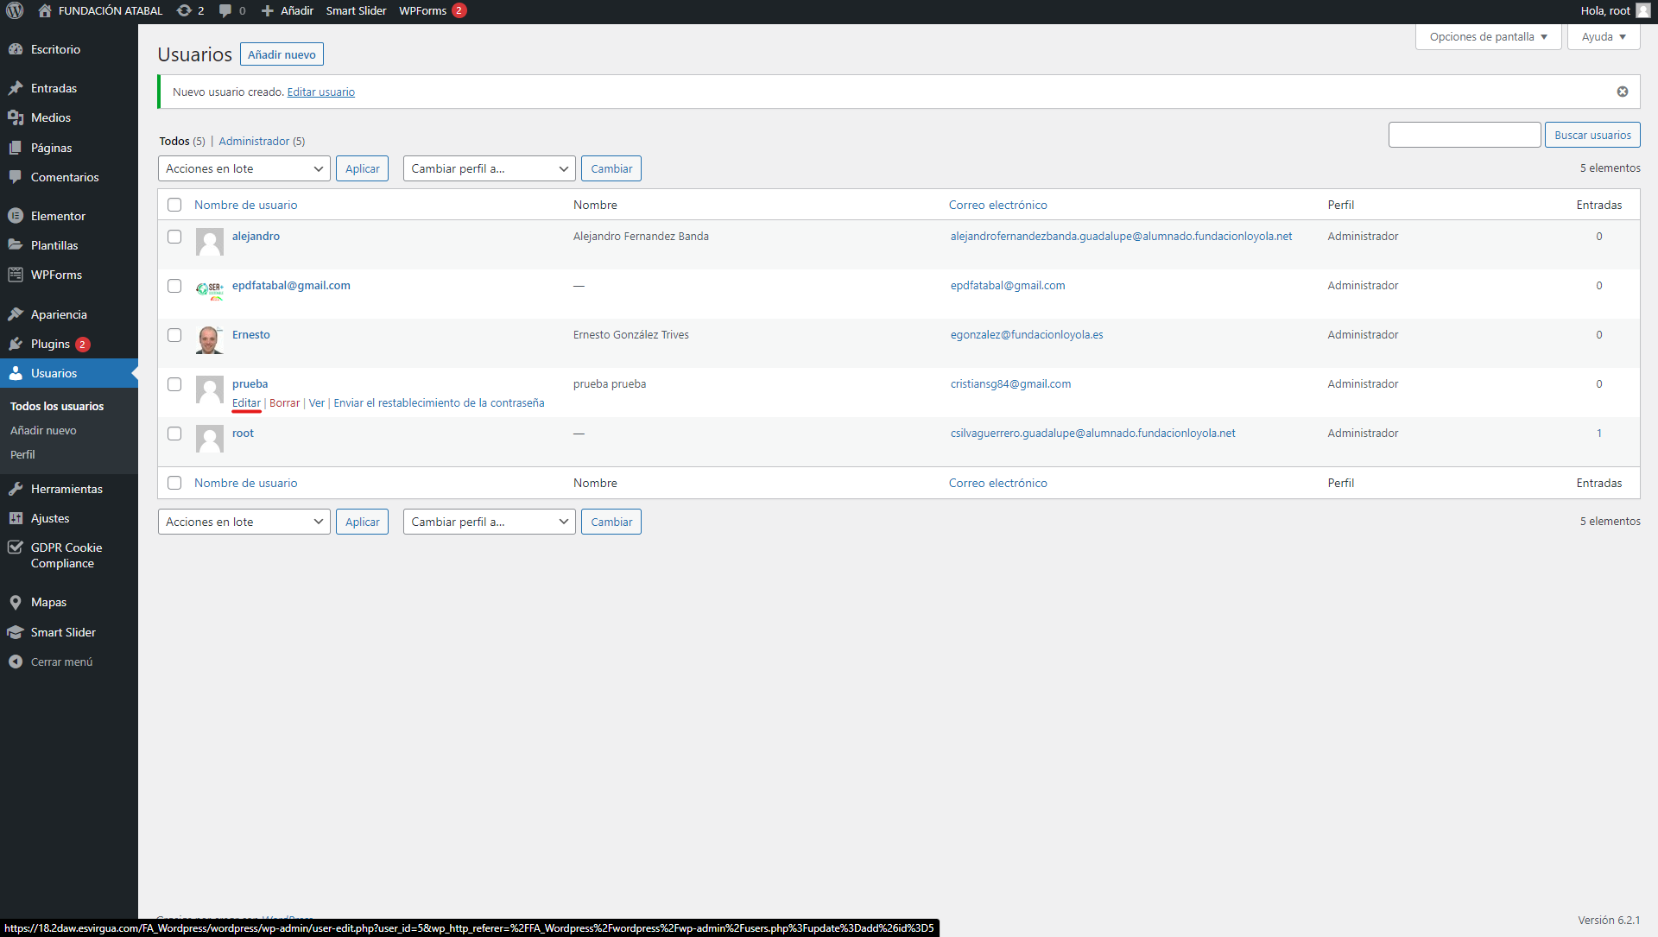

Una vez dentro, tendremos esta pestaña:

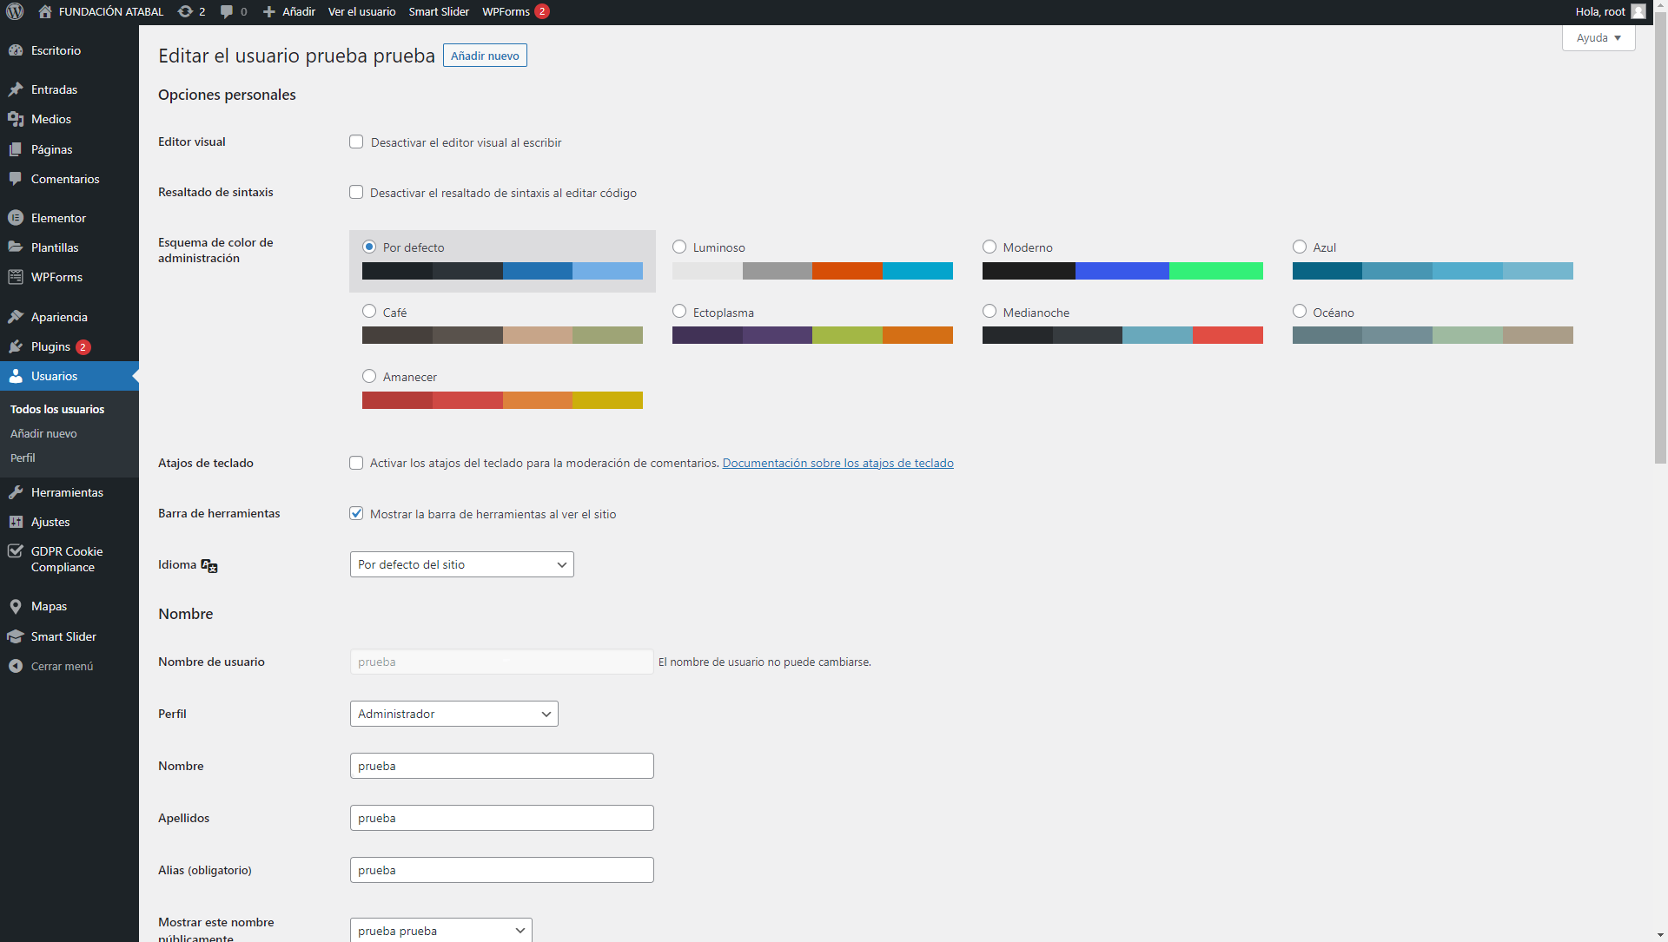

En esta pestaña, podremos modificar cualquier dato del usuario rellenando los campos. Una vez modificado todo lo deseado, pulsaremos sobre el botón **Actualizar usuario** en la parte inferior del formulario, y el usuario se modificará correctamente.

* 1. **BORRAR USUARIOS**

Para borrar un usuario, debemos redirigirnos nuevamente al panel de Usuarios. Una vez aquí, podremos el cursor sobre el usuario que deseemos borrar, y nos saldrá una opción llamada **borrar.** Pulsaremos esa opción y el usuario será eliminado correctamente.

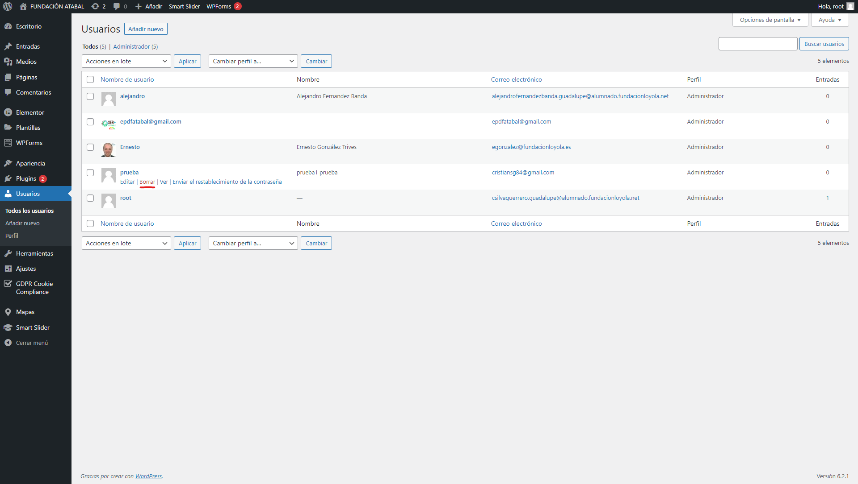

1. **CONTENIDO**
   1. **ENTRADAS**
   2. **CATEGORÍAS**
   3. **PÁGINAS**